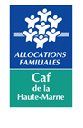
appel à projet 2024
accueils de loisirs sans hébergement
J.O. PARIS 2024
« Faites vos Jeux ! »

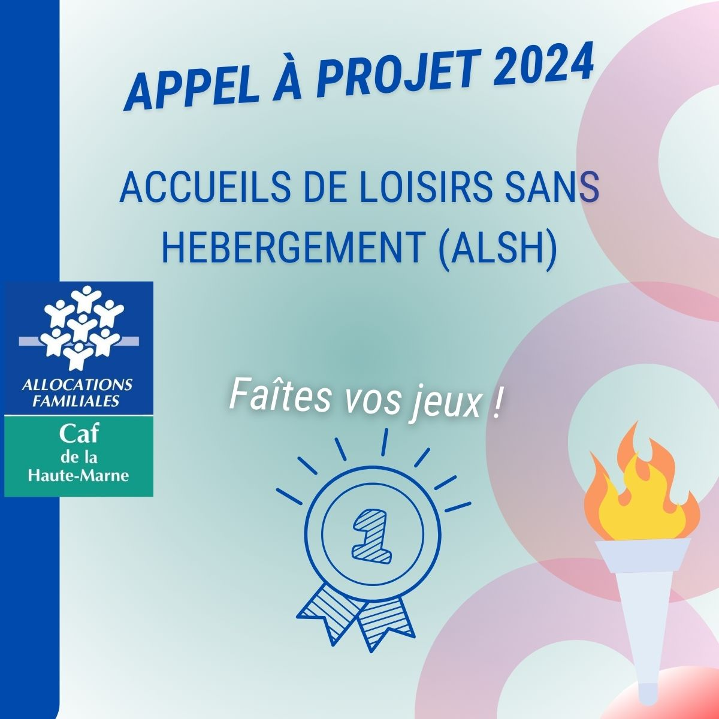

Appel à projet 2024

Présentation du dispositif
L’année 2024 est marquée par l’organisation des Jeux Olympiques et Paralympiques d’été en France, événement qui a pour vocation de fédérer l’ensemble des citoyens. L’action de la Caf vise à accompagner les Accueils de loisirs dans l’organisation d’animations permettant autour du sport et des valeurs de l’olympisme à favoriser la mixité, l’inclusion sociale et le vivre ensemble.
A cet effet, la CAF de la Haute-Marne lance un appel à projets pour accompagner les initiatives visant à mettre en lumière l’esprit des Jeux et les valeurs de l’Olympisme au sein des accueils de loisirs.
Objectifs
Les projets éligibles visent à mettre en place des actions/animations sur le thème des Jeux Olympiques et de ses valeurs en lien avec celles portées par la branche famille et ses partenaires comme la solidarité, l’inclusion et la proximité.
Ils ont pour objectifs de créer des évènements fédérateurs réunissant les familles et leurs enfants.
(Exemples d’actions : olympiades, co animation d’ateliers avec des parents, quizz jeux olympiques, activités recherche de la flamme olympique…)

Critères d’Admission CAF 52
- La constitution du dossier qui permettra l’étude du projet et le calcul des aides pouvant être octroyées au partenaire doit suivre les indications du formulaire disponible en annexe. Il précise de manière exhaustive l’ensemble des pièces nécessaires et indispensables à l’étude du projet.

- Les actions développées, leur contenu et leur mise en œuvre respecteront les valeurs de la République en lien avec les principes de laïcité et de mixité à savoir :
- proposer des activités ouvertes à tous les publics, en respectant un principe d'égalité d'accès et un principe de non-discrimination,
- nécessité de la neutralité du fonctionnement des actions, et en conséquence, ne pas avoir vocation essentielle de diffusion philosophique, politique, syndicale ou confessionnelle et à ne pas exercer de pratique sectaire.
- Les actions s’adressent à toutes les familles quelles qu’elles soient.

Modalités de financement
Le financement peut être octroyé sous la forme d’une subvention et/ou d’un prêt et doit respecter les obligations cumulatives suivantes :
- Le montant du financement accordé est limité à 80% maximum du coût total annuel de la dépense d’investissement/fonctionnement lié au projet.
- Les aides accordées par la CAF sont fixées dans la limite des fonds disponibles en fonction des critères suivants :

→ Critères de priorisation des dossiers
- Intégration dans un projet lié au sport, à la rencontre et au partage des valeurs de l’Olympisme,
- Accueil des enfants en situation de handicap au sein des projets,
- Engagement et participation financière des partenaires,
- Association des parents.

- L’ensemble des recettes (financements octroyés par la Branche Famille, les participations familiales et les autres subventions) ne peut excéder 100 % du coût annuel de fonctionnement de l’action. Si tel est le cas, le montant du complément est réduit d’autant.

Modalités de VERSEMENT DE L’AIDE
- Le gestionnaire s’engage à la réalisation des projets de manière à ce que tous les paiements de la subvention et/ou du prêt alloué(s) puissent être effectués au plus tard le 1/9/2024 suivant la date de la décision d’engagement des crédits.
A défaut, l’aide ne pourra plus être versée au gestionnaire, lequel en perdra le bénéfice.
- Si les dépenses d’investissement réelles sont inférieures au montant des dépenses prévisionnelles, le montant de l’aide allouée sera revu en conséquence.

Instruction des dossiers
Les Conseillers Techniques de la Caf sont à votre disposition pour toutes questions ou précisions, par mail : action-sociale@caf52.caf.fr
Coordonnées :
- pour la Communauté d’Agglomération du Grand Saint-Dizier et Vallées, la Communauté de Communes des Trois Forêts et la Communauté de Communes des Savoir-Faire :
Aurélie HUNZIKER 03.25.56.74.44

- pour la Communauté de Communes du Bassin de Joinville en Champagne
Chantal FORTIER 03.25.56.74.45

- pour la Communauté de Communes du Grand Langres, la Communauté de Communes d’Auberive Vingeanne et Montsaugeonnais :
Christine TOULOUSE 03.25.30.80.71

- pour la Communauté d’Agglomération de Chaumont et la Communauté de Communes de Meuse Rognon :
Yvon BOUVIER 03.25.30.62.42

Après étude, le projet sera soumis aux membres du Conseil d’administration de la Caf de la Haute-Marne lors d’une présentation en Commission d’action sociale.

Les dossiers sont à transmettre au plus tard le 3/05/2024 à l’adresse suivante :
action-sociale@caf52.caf.fr

→ Tout formulaire incomplet, sans les pièces justificatives, non renseigné ou hors délais ne pourra pas être étudié par la CAF.

